Как собрать ребенка в детский лагерь
Не за горами летние каникулы и уже совсем скоро многие дети поедут в летние лагеря.
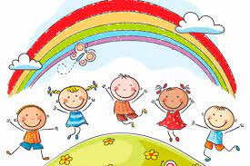
Лагерь — хорошее подспорье для родителей и педагогов.
Во-первых, в нем есть значимые взрослые — вожатые, инструкторы, педагоги, — которые выполняют роль наставников и могут стать авторитетом для ребят.
Во-вторых, из-за цифровой перегруженности детям сложно «выходить в мир», решать реальные конфликты и общаться, а лагерь создает особые условия и прививает жизненно необходимые навыки.
Как правильно собрать ребенка в лагерь.
1. Количество вещей, которые вы планируете дать ребенку с собой, необходимо рассчитать на смену в 21 день.
2. Составьте 2 полных списка вещей, которые ваш ребенок берет в лагерь (один положите в чемодан, второй оставьте для себя).
3. Подпишите или выделите каким-либо другим способом багаж своего ребенка, чтобы он мог легко опознать его среди других.
4. Объясните, что ребёнку предстоит жить с другими детьми, и напомните о правилах совместного проживания и правилах личной гигиены.
Что нужно положить в чемодан?
✔ все необходимые документы (паспорт, копия полиса медицинского страхования, подписанное родителями согласие с правилами и распорядком лагеря, медицинская справка, путёвка и др.)
✔ одежду и обувь на теплую и холодную погоду,
✔ зонт,
✔ предметы личной гигиены (щётка, расчёска, мочалка, зубная паста, мыло, полотенце и др.),
✔ лекарства (пластырь, средство от комаров, средство от загара, крем от ожогов и др.).

Что не нужно класть?
- сладости и скоропортящиеся продукты,
- лапшу быстрого приготовления,
- лекарства и витамины без рецепта,
- средства самообороны (перцовые баллончики и др.),
- огнеопасные или токсичные вещества,
- одежду с агрессивными надписями.

Правила совместного проживания и соблюдение личной гигиены
Пребывание в лагере подразумевает совместное проживание детей в больших комнатах. В этих условиях ребенку придется подчиняться правилам общего распорядка и совместного проживания.
Напомните ему:
- пользоваться косметическим средствами с сильным запахом, средствами защиты от комаров и т.д. нужно умеренно и с учетом мнения соседей по комнате: некоторые резкие и насыщенные ароматы могут спровоцировать у других ребят аллергические реакции, вызвать тошноту и головную боль или просто не нравиться;
- время подъема и отхода ко сну для всех одинаково, поэтому нужно уважать потребности других ребят и не мешать отдыхать другим, даже если самому не хочется спать;
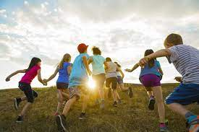
- личные вещи необходимо содержать в чистоте, грязную одежду просушивать и убирать в пакет, без напоминаний прибираться в тумбочке и заправлять после сна кровать;
- регулярное соблюдение правил личной гигиены (дважды в день чистить зубы, мыть руки и ноги, принимать душ) — полностью ответственность ребенка, так как в лагере в этих вопросах за ним никто следить не будет, а несоблюдение этих правил может вызвать насмешку и отторжение его другими детьми.

